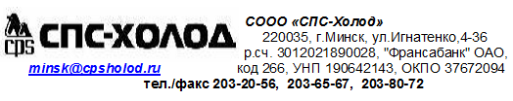

Рады предложить Вам кислородно-пропановые посты becool с 3-х и 5-ти литровыми
отечественными кислородными баллонами
со стандартной резьбой.

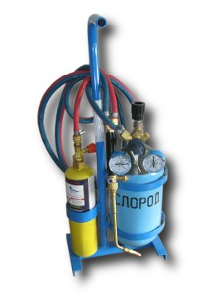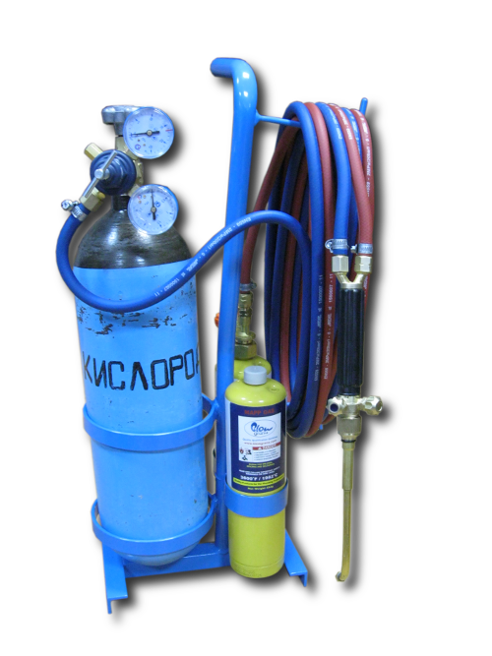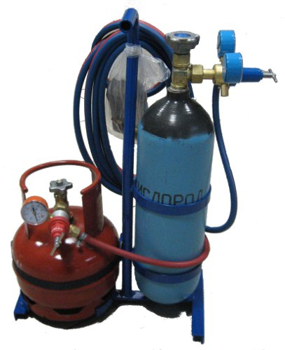

BC-3LOxy/BLG BC-5LOxy /2 BC-5LOxy

Комплектация постов

Перечень. | Наименование.
 | BC-3LOxy/BLG | BC-5LOxy/2 | BC-5LOxy
Баллон кислородный, ёмкость 5 литров,  ГОСТ 949-73, шт. | --- | 1 | 1
Баллон кислородный, ёмкость 3 литра,  ГОСТ 949-73, шт. | 1 | --- | ---
Баллон пропановый, ёмкость 5 литров,  ГОСТ 15860-84, шт. | --- | --- | 1
Баллон BLG-MAPP, шт. | 1 | 2 | ---
Рама | 1 | 1 | 1
Редуктор кислородный БКО-50-12,5, шт. | 1 | 1 | 1
Редуктор пропановый БПО-5-3, шт. | --- | --- | 1
Переходник Е905, шт. | 1 | --- | ---
Вентиль для BLG-MAPP, шт. | 1 | 1 | ---
Переходник Сп21,8-G3/4, шт. | 1 | --- | ---
Прокладка 23 (БКО), шт. | 1 | --- | ---
Горелка ZW-20A, шт. | 1 | 1 | 1
турбированное сопло с насадкой №0, шт.* | 2 | 2 | 2
турбированное сопло с насадкой №1, шт.* | 2 | 2 | 2
турбированное сопло с насадкой №2, шт.* | 2 | 2 | 2
Двойной шланг 1/4х1/4, метров. | 2,5 | 5,0 | 5,0
* - количество и тип насадок может изменяться

Краткие технические характеристики постов.

 | Наименование.
 | BC-3LOxy/BLG | BC-5LOxy /2 | BC-5LOxy
Объём кислородного баллона, дм³ | 3,0 | 5,0 | 5,0
Объём пропанового баллона, дм³ | --- | --- | 5,0
Объём баллона BLG-MAPP, дм³ | 1,0 | 2 x 1,0 | ---
Давление в полностью заправленных баллонах при 25⁰С, МПа, не более:
Кислород | 15,0 | 15,0 | 15,0
Пропан | --- | --- | 1,6
BLG-MAPP | 1,5 | 1,5 | ---
Примерное время непрерывной работы, мин:
сопло с насадкой №0 | 90 | 120
сопло с насадкой №1 | 70 | 100
сопло с насадкой №2 | 50 | 80
Габаритные размеры, Д x В x Ш см: | 26,0 x 64,5 x 15,0 | 26,0 x 64,5 x 15,0 | 40,5 x 67,0 x 22,0
Масса, кг: | 11,50 | 16,50 | 19,00

Для заправки кислородных баллонов постов от большого
кислородного баллона можно использовать
заправочное устройство,…

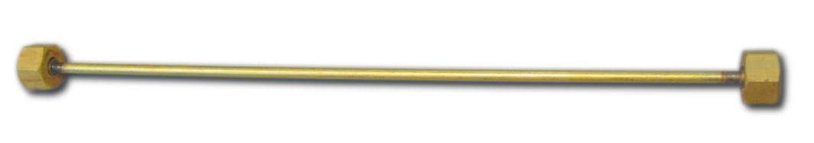

Заправочное устройство соединяет между собой стандартный
кислородный баллон и кислородный баллон поста; на обеих кислородных
баллонах открываются вентили и происходит перетекание газа из
полного баллона в пустой.

… и блок с манометром высокого давления для этого устройства:

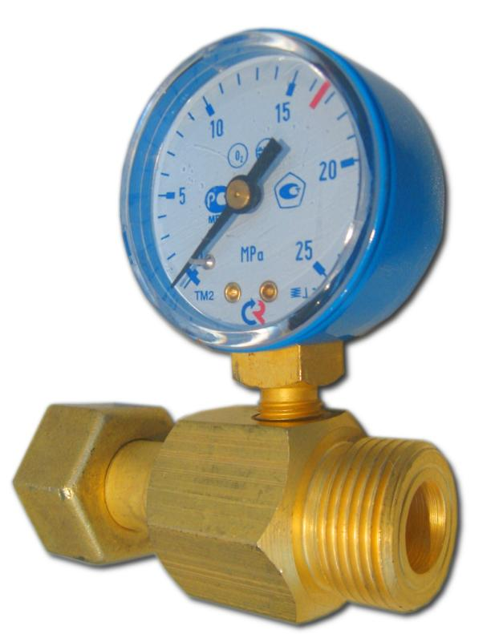

Блок с манометром предназначен для контроля давления при самостоятельной заправке кислородного баллона. Накидная гайка блока подсоединяется к стандартному кислородному баллону, а на резьбовую часть накручивается
заправочное устройство.

…и обратные клапаны для кислорода и пропана:

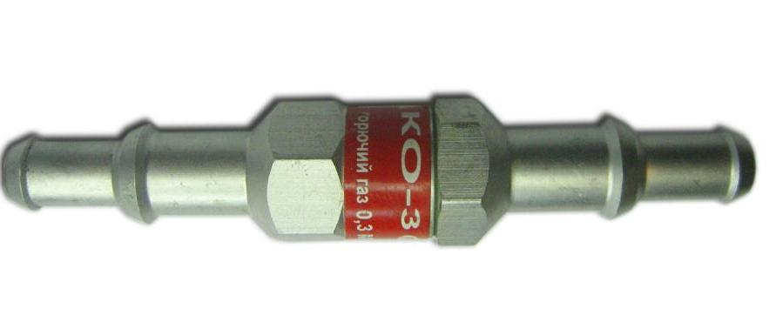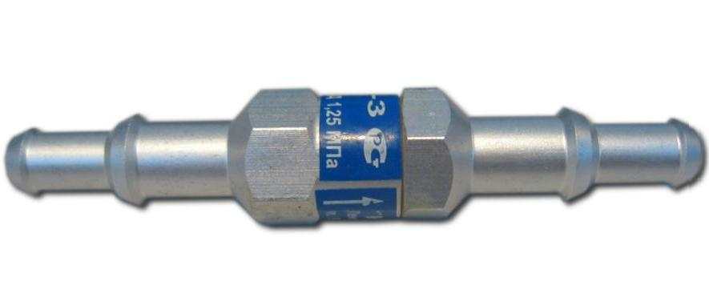

При помощи хомутов обратные клапаны устанавливаются на соответствующих шлангах (кислородный клапан на кислородном шланге клапан горючего газа на пропановом шланге) между баллоном и горелкой, (как можно ближе к горелке и при этом необходимо соблюдать указанное стрелкой направление прохождения
газа) и предохраняют работающего от возможного воспламенения горючей смеси в
шлангах.

А также мы предлагаем Вам приобрести кислородные баллоны
используемые в наших постах:

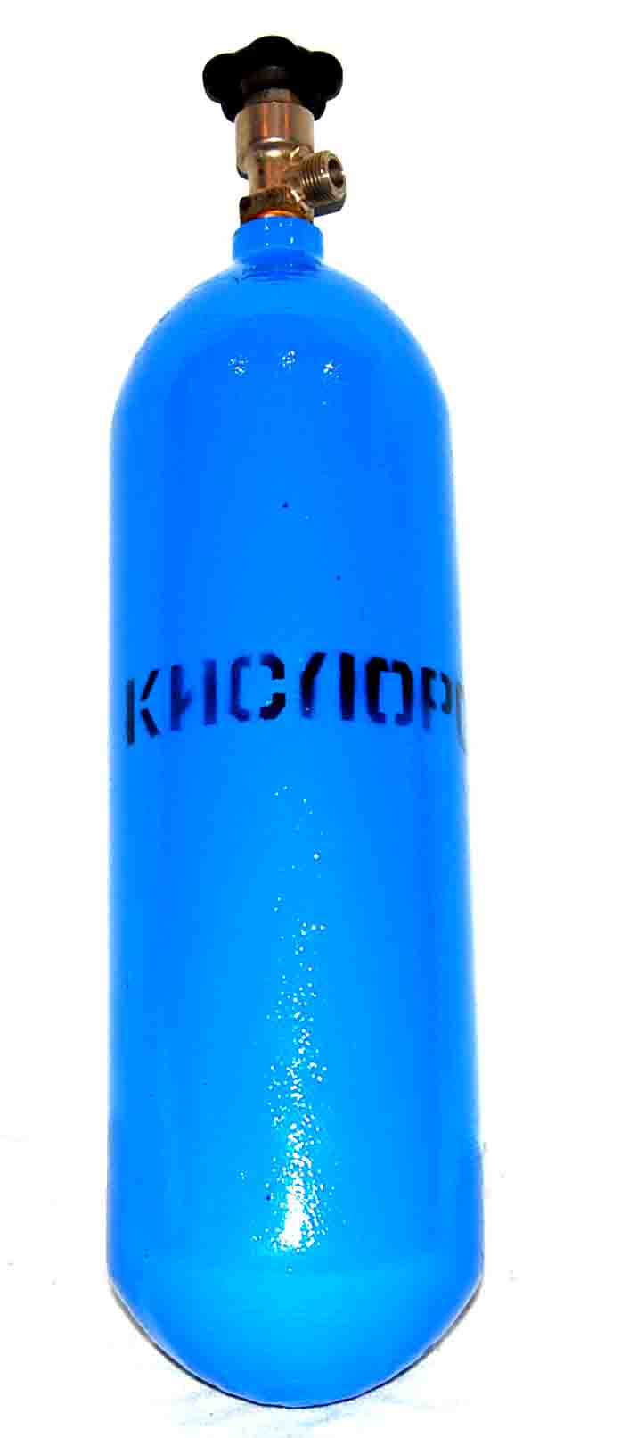

Баллон ёмкостью 5 литров Баллон ёмкостью 3 литра

Коды заказов и цена:

Пост BC-3LOxy/BLG, код заказа – 13 02 68, цена 281,98 евро с НДС
Пост BC-5LOxy/2, код заказа – 13 02 62, цена 292,98 евро с НДС
Пост BC-5LOxy, код заказа – 13 02 63, цена 317,89 евро с НДС
Заправочное устройство, код заказа – 13 20 70, цена 24,86 евро с НДС
Блок с манометром, код заказа – 13 20 65, цена 24,80 евро с НДС
Обратный клапан, пропан, код заказа – 13 20 60, цена 8,93 евро с НДС
Обратный клапан, кислород, код заказа – 13 20 61, цена 8,93 евро с НДС
Кислородный баллон 5 литров, код заказа – 13 21 30, цена 79,90 евро с НДС
Кислородный баллон 3 литра, код заказа – 13 21 31, цена 66,29 евро с НДС

Гибкая система скидок

